作 者 推 荐

萨丽·维克斯（Salley Vickers）

作者简介：

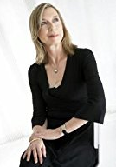
萨丽·维克斯（Salley Vickers），小说作家，大学讲师，心理分析师。她著有多部畅销小说，包括《加内特小姐的天使》（MISS GARNET’S ANGEL），《戈莱特利先生的假期》（MR GOLIGHTLY'S HOLIDAY），《你的另一面》（THE OTHER SIDE OF YOU）以及《舞蹈着回溯》（DANCING BACKWARDS）等。她的上一部作品为《沙特尔的清洁工》（THE CLEANER OF CHARTRES），由Viking出版社于2012年出版，而最新一部短篇小说集则为《看得到死神的男孩》（THE BOY WHO COULD SEE DEATH），同样由Viking出版社出版于2015年。

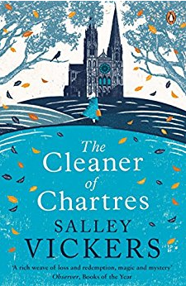
中文书名：《沙特尔的清洁工》
英文书名：THE CLEANER OF CHARTRES
作 者：Salley Vickers
出 版 社：Viking Adult
代理公司：Curtis Brown/ANA/ Claire Qiao
页 数：304页
出版时间：2013年6月
代理地区：中国大陆、台湾
审读资料：电子稿
类 型：小说

内容简介：

阿涅丝·莫雷尔是个十分特别的姑娘。作为法国沙特尔小镇上一个安静的存在，每天早晨人们都会看到她打扫著名的中世纪教堂，为镇民做零活。没人知道她来自哪里，亦或为何来到这里，除了神父保罗。二十年前的一个清晨，保罗神父发现了睡在北边门廊上的阿涅丝。除此之外，阿兰·福勒里，这位无礼的年轻修补者每天都会跑到她身旁工作。他为她那双褐色的双眼与难捉摸的态度痴迷不已。阿涅丝用自己的方式微妙地改变着他们每个人的生活，根本无人怀疑阿涅丝心中隐藏的黑暗秘密。

然而一次意外遭遇，发掘出了一系列从阿涅丝少年时期开始发生的悲剧事件。小镇谣言四起，这些小道传闻很可能将会彻底颠覆这位女士简单而平静的生活。她的故事揭露出一次严重的失败、一个误会与一幕萦绕在她过去生活中的残酷暴行。人们逐渐拼凑起她的现实生活，阿涅丝不得不努力克服自身的罪恶感，忍耐痛彻心扉的苦难。

阿涅丝·莫雷尔是个谜。她在沙特尔大教堂的门廊上熟睡后被人发现，后来她逐渐成为那里一道固定不变的风景。在过去的二十年间，她每天打扫大教堂，并照料年迈的神父。由于日复一日肩负着小镇上的零活，阿涅丝逐渐变成小镇上不可或缺的存在：帮忙组织琼斯教授混乱的论文，为梦想画出完美麦当娜的罗伯特·克莱门特摆造型，帮助菲利普·纳威尔照顾他被虐待的侄子。然而她不可思议的过去却导致小镇上尖刻的八卦者开始对她生疑，并因她过去做过的事指责她。这不必要的指责使她想起过去的岁月——迫使她逃到沙特尔的可怕过去。通过各种角色阐述的观点，与人们对她混乱过往的倒叙，读者一步步获悉阿涅丝的人性深度、勇气，在了解的过程中唤起我们对她的情感。“作者维克斯落笔生花，以细腻的笔触向我们展示人类需求的层次——被爱、被接受、被相信——并将气包裹在如同大教堂自身一般错综复杂的结构中”——伊丽莎白·迪基
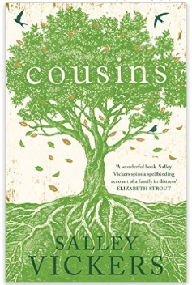
中文书名：《表亲》
英文书名：COUSINS
作 者：Salley Vickers
出 版 社：Viking
代理公司：Curtis Brown/ANA/ Claire Qiao
出版时间：2016年11月
代理地区：中国大陆、台湾
页 数：400页
审读资料：电子稿
类 型：文学

内容简介：

仍在剑桥读书的威尔·泰伊从国王学院礼拜堂的屋顶摔了下来，奄奄一息。这一事件所导致的阴云，笼罩了整个泰伊家族三代人，将被掩埋的过往悲剧与危险的秘密，一步步推出水面。

整个故事从泰伊家族三位女性角色的视角分别叙述——威尔的姐姐赫塔，姑姑贝尔，祖母贝希。整个故事的细节、那些不为人知的隐秘，从三代人、三位女性的回忆和叙述中，被拼凑到一起。

瑟西莉亚，威尔的表亲、贝尔姑姑的女儿，是收到冲击最大的人，她与威尔几极为亲近，而全书的隐秘事件也围绕着瑟西莉亚与威尔之间的亲密，以及家族几代人所激励隐瞒、撒谎、避而不谈的事情展开。

《表亲》（COUSINS）一书的时间跨度从第二次世界大战一直到现今。为何悲剧会有一种如同宿命般的轮回循环，而血脉至亲的人之间，为何也会隐藏这么多伤害，道德与爱的界限又如何被划分……

媒体评价：

“这本书真的很棒。萨丽·维克斯成功地打造出了一个隐没在悲伤和秘密中的家族，引人入胜。”
----伊丽莎白·斯特劳特 (Elizabeth Strout) ，《微不足道的生活》（Plive Kitteridge）一书作者

“一个关于秘密，谎言与历史的故事，被作者以一种优雅的方式讲述出来……萨丽所讲述的故事，不仅仅是一个家族的记录，它仿佛发生在每一个家族根系脉络当中，其中的直白与坦率，甚至令人不安。”
----《泰晤士报》（The Times）

中文书名：《看得见死亡的男孩》
英文书名：THE BOY WHO COULD SEE DEATH
作 者：Salley Vickers
出 版 社：Viking
代理公司：Curtis Brown/ANA/ Claire Qiao
出版时间：2016年3月
代理地区：中国大陆、台湾
页 数：224页
审读资料：电子稿
类 型：文学

内容简介：

艾力是一个普通男孩，却有着异于常人的天赋。这份天赋让他的人生与众不同，同时却也让他吃尽了苦头。对于身边亲近的人，他必须将自己的天赋隐藏起来。毕竟——

能看得见死亡，算不得是一件值得津津乐道的事情。

然而，艾力不是唯一一个与众不同的人。表姐弗朗西斯卡是一位迷人的未婚女性，受到家中孩子的爱戴，私下却有偷盗的癖好；萨拉·帕利泽，独自生活在一处阴森荒芜的坟地隔壁，比起窗户外可能出现的鬼魂，她更惧怕楼梯下出现的小盒子；楠，满心梦想的艺术家，最近却对英国狼愈发迷恋，同时他还是弗朗斯卡幻想的“梦中男友”。

世界就是如此。日常之下掩盖着异常。穿过一条平淡无奇的街道、推开一扇不起眼的小门、窥视一处高级办公楼中闪光的荧光屏。在这一过程中，你或许会因为瞥到了那些异于寻常的画面，而哑然失声。是的，或许，只消跺脚的力量，你就能够同日常中深陷下去，陷入你不能理解的一种境况之中……

再加上，作者萨丽•维克斯可是一位撰写“怪异”和“出乎意料”情节的高手。这本书中，包含了11个独立又微妙交织的故事。在每个故事中，作者尝试探索丧失之痛、背叛之怒，讲述不可讲述的秘密、流传无人可知的流言。
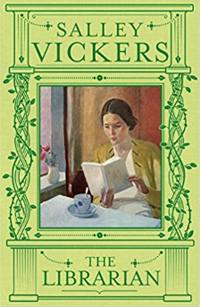
中文书名：《图书管理员》
英文书名：THE LIBRARIAN
作 者：Salley Vickers
出 版 社：Viking
代理公司：Curtis Brown/ANA/ Claire Qiao
出版时间：2018年4月
代理地区：中国大陆、台湾
页 数：400页
审读资料：电子稿
类 型：文学

内容简介：

西尔维娅·布莱克维尔，尚值二十几岁的青春年华。此刻，她搬到英格兰中部的一个辜璞小镇伊斯特摩尔，并在那里开始了自己儿童图书馆管理员的工作。然而，这个看起来友好宜居的小镇，却不如表面那样对西尔维娅温柔以待。

西尔维娅爱上了一位年长男性，但却因对自己与其幼年的女儿和自己邻居一位儿子的深刻关联，而改变了自己的人生轨迹。甚至，那座她钟爱的图书馆和她的工作，都将受到威胁。

儿童图书馆是否能够改变孩子们的生活？西尔维娅为孩子们介绍的书，又将对他们有遮掩更多影响？
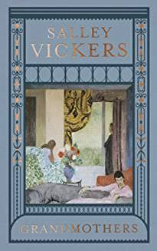
中文书名：《祖母》
英文书名：GRANDMOTHERS
作 者：Salley Vickers
出 版 社：Viking
代理公司：Curtis Brown/ANA/ Claire Qiao
出版时间：2019年11月
代理地区：中国大陆、台湾
页 数：304页
审读资料：电子稿
类 型：文学

内容简介：

由著有《星期日泰晤士报》（Sunday Times）畅销作品《图书管理员》的作者萨丽·维克斯带来的最新小说。

《祖母》讲述了三位截然不同的女性和后代之间关系的故事：非常独立的南（Nan）是一位获奖诗人，过着深居简出的生活，她并没有教她的孙子比利（Billy）如何说谎；优雅迷人的布兰奇（Blanche）被她充满敌意的儿媳与她心爱的孙女凯蒂（Kitty）分开了，她叛逆地借助酗酒和购物来寻求安慰；而害羞的书虫明娜（Minna）在如同庇护所般的牧羊人小屋和她的干孙女分享了她对阅读的热情。这三位女性的观点都在发生微妙的变化，她们通过彼此的接触发现，过去总是挥之不去，我们不断学习，不断改变，直到生命的尽头。

《祖母》是《星期日泰晤士报》（Sunday Times）畅销作品《图书管理员》的作者的一部观察细致入微的小说，颇具颠覆性又常常充满温情和哀伤。

媒体评价：

“还没有人能像维克斯那样如从法医学的角度深入探究人类内心的隐秘之处”
----《星期日泰晤士报》（Sunday Times）

“维克斯以清浅明了的文字描绘了人们之间的关系。”
----亚当·菲利普斯（Adam Phillips）
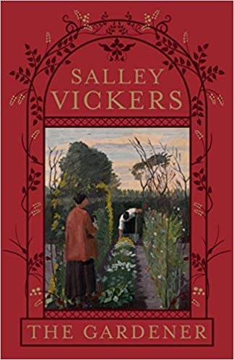
中文书名：《园丁》
英文书名：The Gardener
作 者：Salley Vickers
出 版 社：Viking
代理公司：Curtis Brown/ANA/ Claire Qiao
出版时间：2021年11月
代理地区：中国大陆、台湾
页 数：304页
审读资料：电子稿
类 型：文学

内容简介：

这部迷人的新小说，出自畅销书《图书管理员》的作者之手，讲述了两个性格截然不同的姐妹一起购买了一座摇摇欲坠的小屋的故事。

哈西和玛戈特·戴斯两姐妹经过激烈的交流和数月的争论，把父亲留给她们的钱凑在一起，在威尔士边境英国一侧的霍普·温洛克买了一栋房子。这所房子是木制的，宽敞，当然从外面看，风景如画；“一个拼图画室”，这是经纪人描述的（一段时间以来，这一描述让哈西不愿意去看它）。当玛戈特的坚持削弱了她的抵抗力时，她看到的是一座杂乱无章的红砖建筑，上面覆盖着弗吉尼亚州的匍匐植物，花园四散，杂草丛生，黄色蘑菇丛生，荨麻丛生……“

当姐妹俩聘请穆拉特（Murat）作为园丁时，她最近从阿尔巴尼亚来到了霍普·温洛克（Hope Wenlock），她们无意中在这个安静的英国村庄释放了紧张气氛，他们已经开始称之为家。《园丁》是一部关于姐妹情谊、秘密、归属和新开端的美丽故事。

谢谢您的阅读！
请将反馈信息发至： 乔明睿（Claire）
安德鲁﹒纳伯格联合国际有限公司北京代表处
北京市海淀区中关村大街甲59号中国人民大学文化大厦1705室, 邮编：100872
电话：010-82449026
传真：010-82504200
Email: Claire@nurnberg.com.cn
网址：www.nurnberg.com.cn
微博：http://weibo.com/nurnberg
豆瓣小站：http://site.douban.com/110577/
微信订阅号：ANABJ2002

